【民间记忆计划——口述“三年饥饿”（1959-1961）之66】

口述者：叶日锦（男，1938年生，广东省河源市和平县彭寨镇寨下村村民）
采访者：叶祖艺（男，1985年生，广东省河源市和平县彭寨镇寨下村村民）
采访时间：2011年10月24日
采访地点：叶老人家中

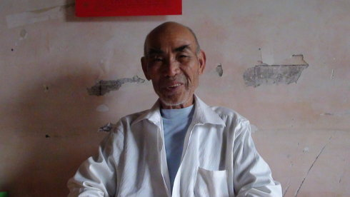
采访笔记
这个老人是我小时候的邻居，两家相隔五米远。十岁那年搬走后，我只在回去看奶奶时才会偶尔见到他，见了面就叫声“阿公”，或者干脆不叫，擦身而过。这次去找他，才知道他的名字和年龄，也才知道他过去的生活。日锦老人对我非常热情，又是茶又是烟，还特地拿来花生我吃，非常高兴我到家去。我们坐下来，很轻松地一边抽烟一边聊着过去的一些事情。

采访正文

公社党委亩产十万斤
公社化好讲说大话，爱面子，你像公社那边，一张竹席写一个字，用九张竹席写到：“公社党委亩产十万斤”。当时见人也会怀疑，亩产十万斤，他妈的，算上泥去一亩也冇十万斤，还亩产十万斤。全是说大话，当时浮夸风，真正的浮夸风，说大话。主要就是浮夸风，像种番薯，一列番薯放九层藤叶去，一层层放上去，放到九层，下面那些压也压死了，哪里还种得到来吃。插秧也是，一寸一寸地插，搞密集，怎么可能耕得到来吃。当时硬打硬是这样搞到冇吃的，不知是上面政策这样搞，还是下面人这样搞。

叶佐杏阿娘冇粥吃饿死了
冇吃也是过，但死了很多人，公社化死了很多人，像在林寨，一朝埋三个人。几多人在食堂扛了一碗粥，走到半路就吃完了，屋下（家里）人就冇吃了，就有好多人这样饿死的，剩下没有死的就是大命鬼了。我知得叶佐杏和他娘，叶佐杏来食堂打粥，拿了一个钵皮来打粥，拿归去给他娘吃，一个人才两勺粥，他走到半路就喝完了，屋下（家里）的阿娘冇吃冇喝，后来就饿到死了。

冇吃什么病也出
有钱的人去买那些烂番薯片，走别处去买，去船塘买那些烂番薯片，买归来吃。冇钱的人在屋下（家里）吃野菜，吃到脚肿，死的，病的……吃糠，吃糠还好点，主要是吃那些野菜、布菜、山将树、黄狗头，什么都吃，什么病也出呀。

我走开去没有饿到
公社化我经常走开去，去那些场矿，场矿还有几两米供应的，就这样的，自己就饿不了，我那时一个人，还没有结婚。后来调出去，在街上做饼也做了好几年，又后来调我去其他地方，那些单位多少还会有供应，不是完全冇货的，单位一个月会有两三十斤米供应的，就是农村饿得要死，才是真正的死火（到头了，一滴吃的都没有）。

人少的就没有怎么饿
我养父（父亲的二弟）也没有怎么饿，他也人少，才两个人，他们养到冇小孩，我当时不是跟他了，我在楼肚里，一个人，后来我才出这里。他饿也饿不到，人少，又冇小孩。要那些人多的，小孩多的，就饿，冇哪里来的，冇哪里弄的。分呢，一只（个）人才分到几十斤谷。

（完）

